省开课程考试管理平台学生使用手册

一、通知公告

学生查看学校发布的公告信息。

二、个人中心

此功能主要用于学生对个人信息的维护，如图2.1所示：

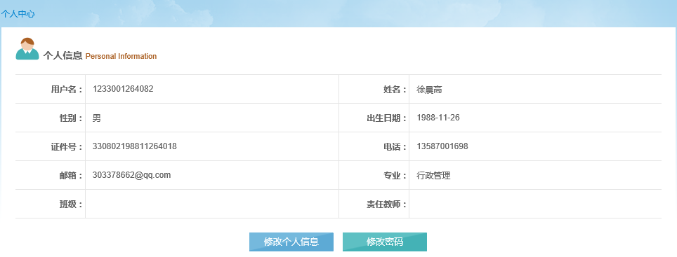

图2.1　个人信息界面

1．修改个人信息

学生可以通过此功能对个人的部分信息做出修改，如图2.2所示：

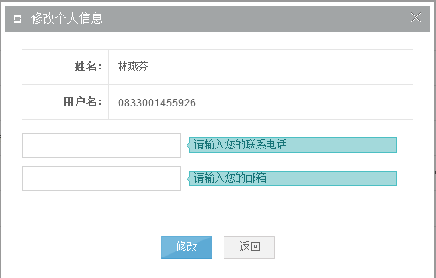

图2.2　修改个人信息界面

2．修改密码

学生可以通过此功能修改平台的登录密码，如图2.3所示：

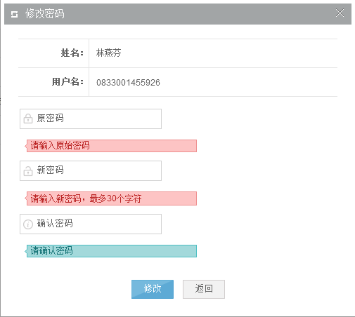

图2.3　修改登录密码界面

三、形成性测评

学生，完成形成性测评任务，登录系统后选择课程，完成任务。

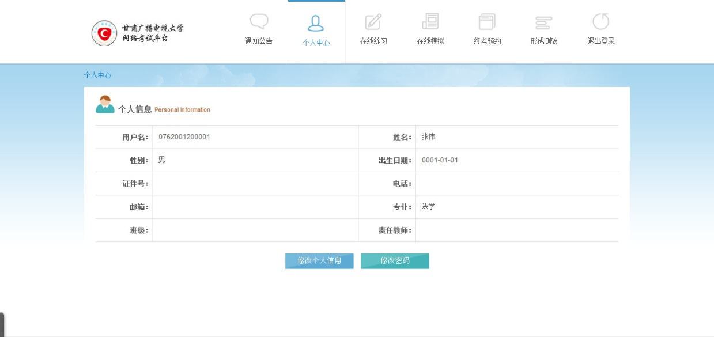

点击形成测验：

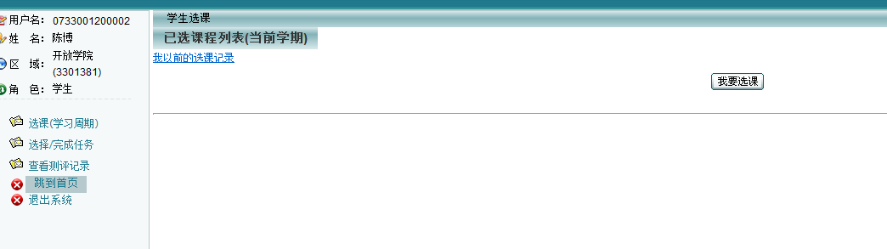

1．选择课程

学生登录形成性测评系统后，进行选课操作。点击“选课（学习周期）”按钮，如图：

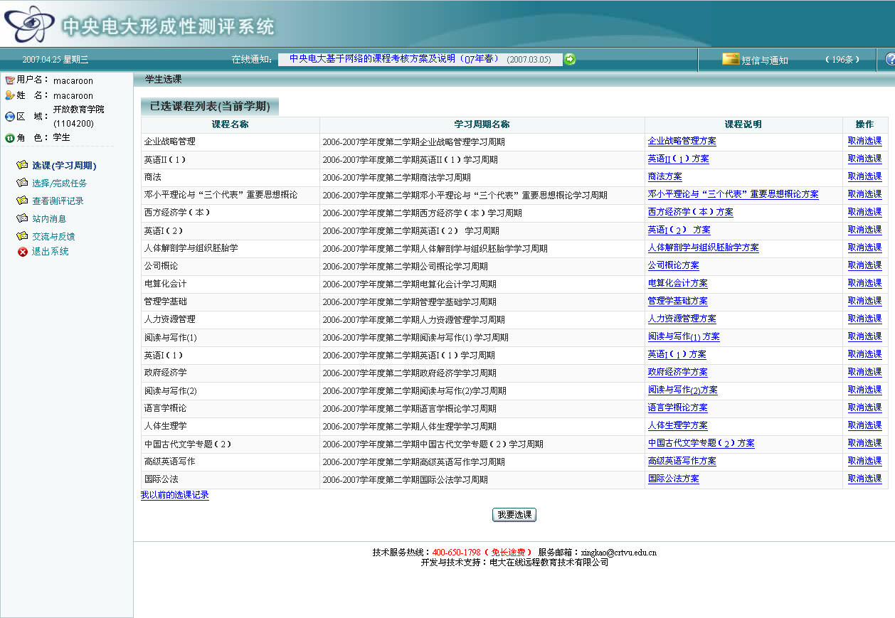

系统列出学生已选课程列表，点击“我要选课”按钮，进入选课页面，如图：

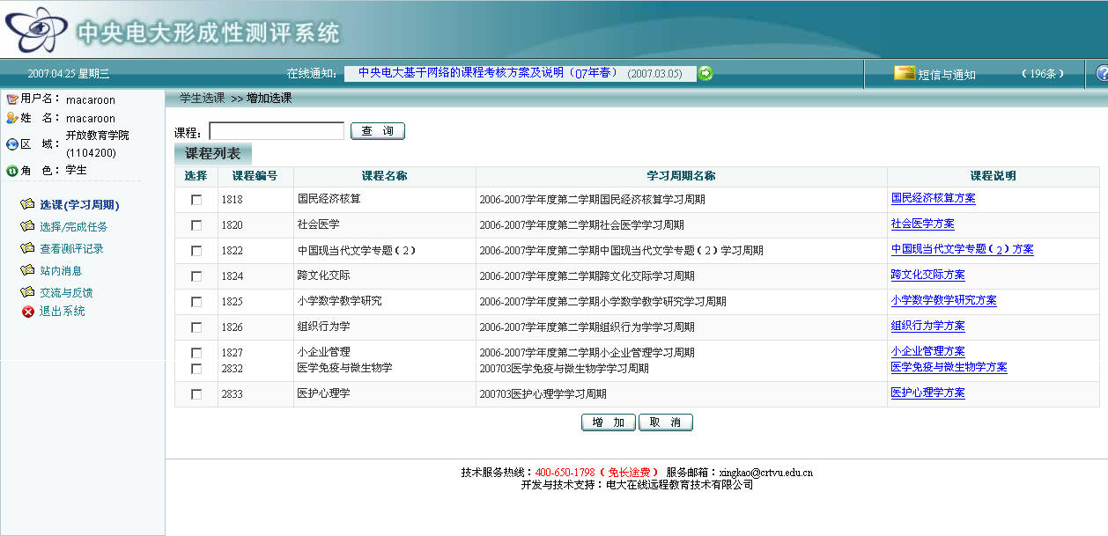

在课程列表中勾选要选择的课程，点击“增加”按钮。选课完成。



点击“查看方案”可以查看课程主持教师发布的课程方案。

2．选择/完成任务

点击“选择/完成任务”，如图：

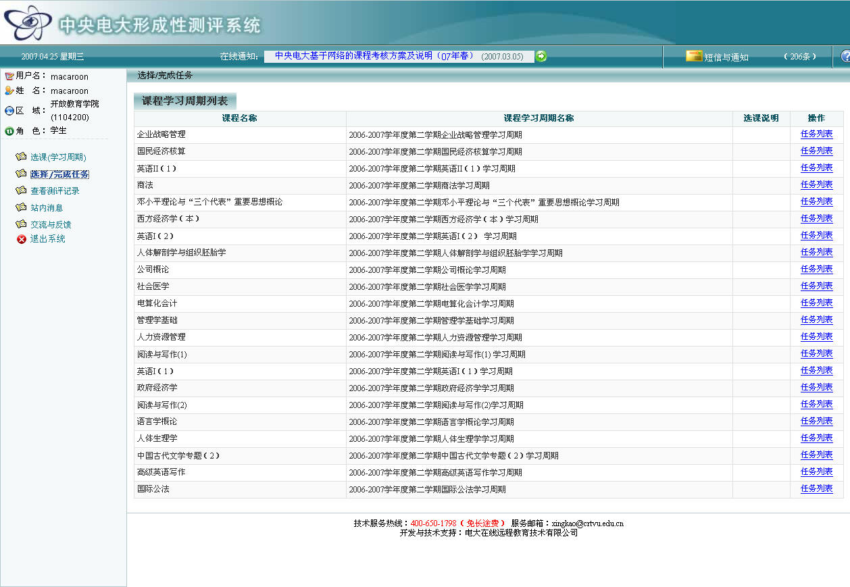

选择要完成任务的课程，点击“任务列表”，如图：

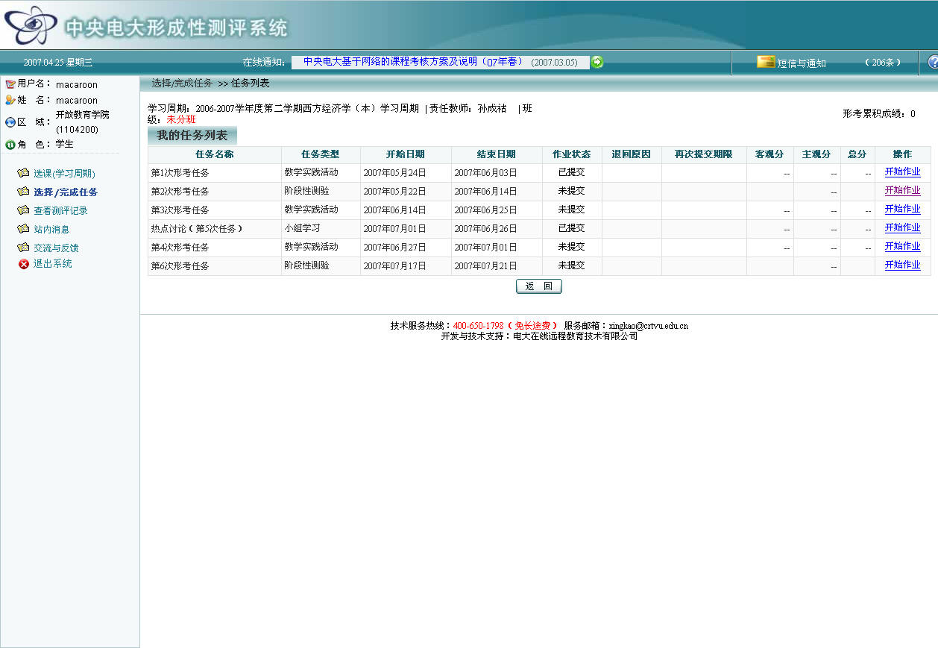

页面中列出“我的任务”列表，将该课程本学期的任务信息列出，包括：任务名称、任务类型、结束时间、任务状态、退回原因、再次提交期限、客观分、主观分、总分以及“形考累积成绩”等信息。

任务类型：形成性测评系统中的任务有教学实践活动和阶段性测验。

结束时间：形成性测评任务的结束时间，学生需要在任务结束时间前完成相关测评任务的提交。

任务状态：当前任务的状态，包括：未提交、已提交、正在评阅、已评阅、退回等。

退回原因：说明当前任务被评语教师退回，在此显示退回的原因。与任务状态“退回”同时出现。

再次提交期限：当任务被评阅教师退回时，系统会再次设置任务的提交日期，学生必须在此日期前再次完成并提交该任务，否则将影响本次任务的成绩。

客观分、主观分、总分：当前任务的客观题得分、主观题得分及总得分。如果任务没有客观题或没有主观题，则相应的位置以“—”显示。主观题需要评阅教师进行打分。

形考累积成绩：每一次测评任务加权成绩之和，即课程的形成性测评成绩。



——形考累积成绩，即课程的形成性测评成绩（满分100分）。

——第i项形成性测评任务成绩（满分100分）。

——第i项任务测评成绩占课程形成性测评成绩的百分比（如5%，12%等）。

提示：学生可对同一次任务反复提交，但受到2个条件的约束：a）教师评阅前；b）任务结束日期前。

注意：学生在完成不同类型的任务时操作方法有区别，下面依次介绍。

（1）教学实践活动任务

与我们传统的试卷一样，由客观题、主观题组成，客观题由系统自动评分，主观题由评阅教师评分。

这类任务又包括：仅有客观题的任务、仅有主观题的任务、客观题和主观题都有的任务。

有些主观题，需要学生以附件的形式提交相应的作答。任务附件需采用压缩格式（如rar格式等，单个附件大小不能超过4M）。操作如发送邮件时添加附件操作。如图：

A）选择相应的任务，点击“开始任务”进入，如图：

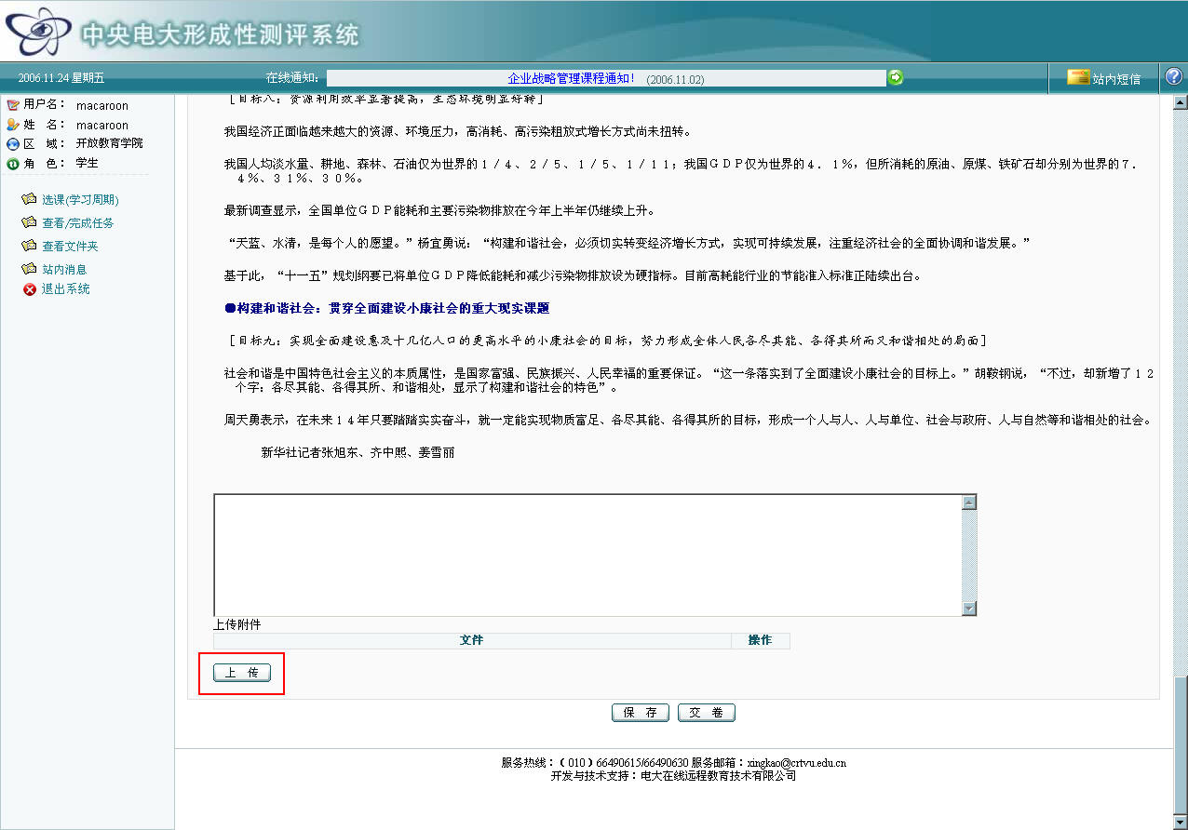

点击“上传”按钮，弹出上传附件对话框。

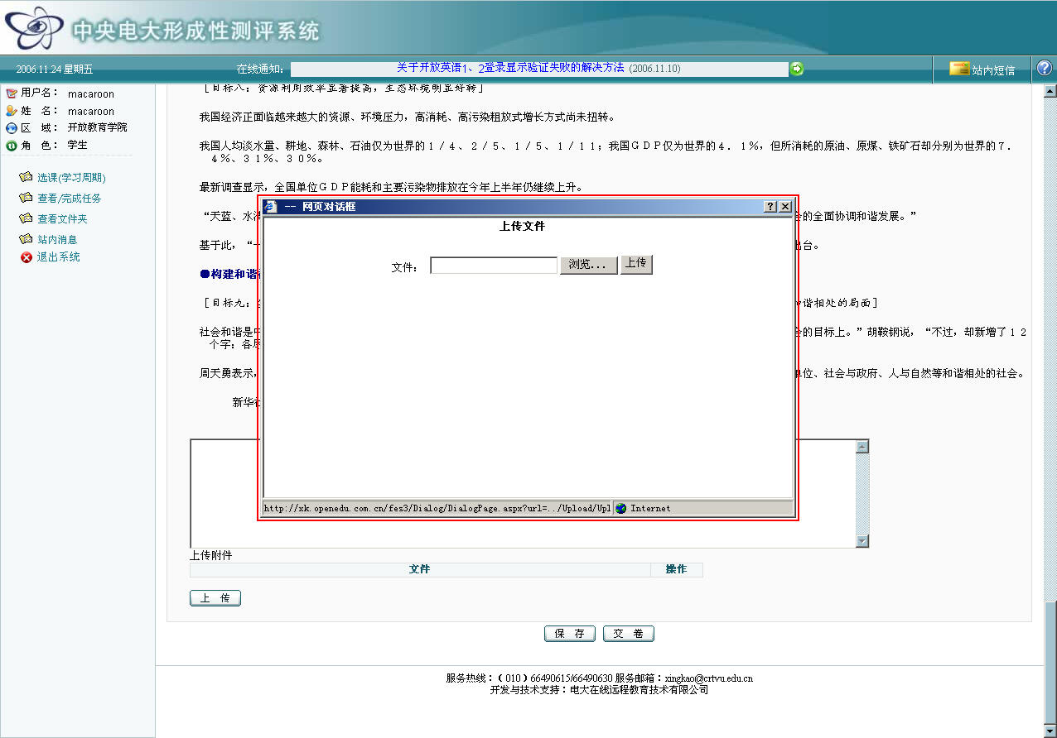

点击“浏览”按钮，弹出选择文件对话框，选择相应的文件后，点击“上传”按钮，将附件上传的省校服务器。完成任务后点击“交卷”按钮提交任务。

B）任务需要点击相应的试题类型切换不同的试题，如“单项选择题”、“判断题”等。如图：

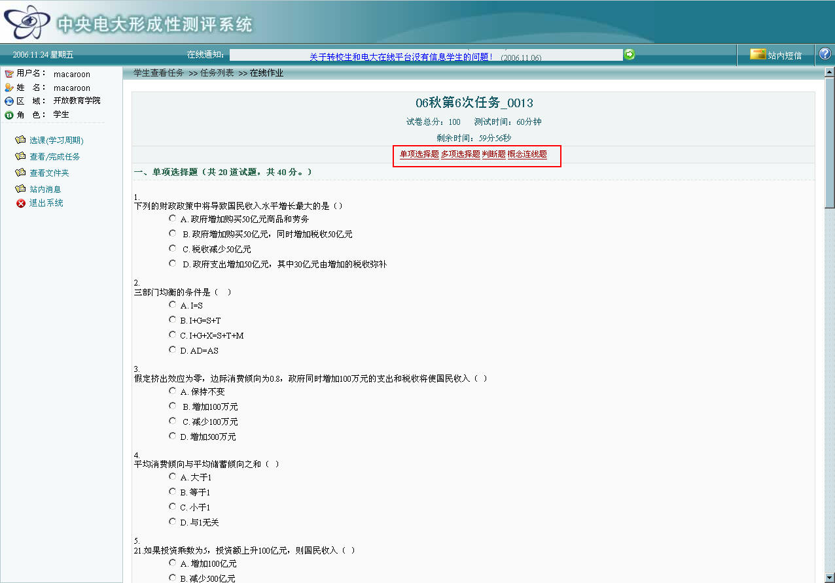

点击题型标签中的题型进行切换。

（2）阶段性测验任务

系统自动组卷，学生每次获取到的试卷内容不同，如果是仅有客观题的任务，由系统自动评分，学生成绩取最高的一次任务分数。

四、在线模拟

此功能主要提供学生对所学知识在线练习，如图4.1所示：

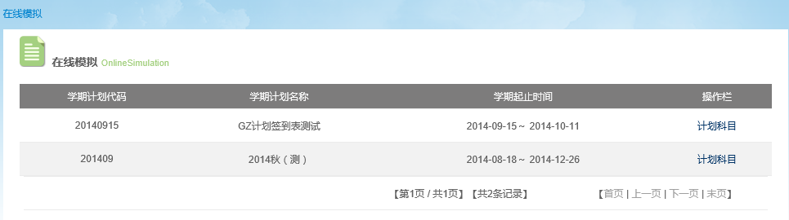

图4.1　在线模拟界面

点击操作栏中的，显示当前计划下的科目，如图4.2所示：

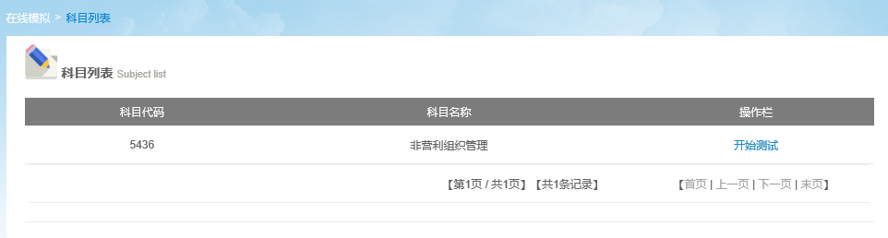

图4.2　计划科目界面

点击操作栏中的，进入在线模拟界面，如图4.3所示：

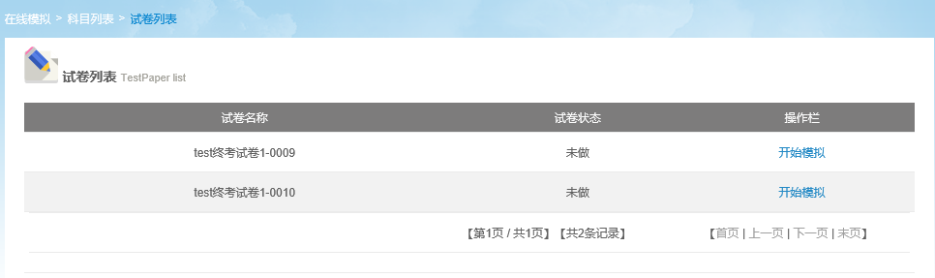

图4.3　在线模拟界面

点击开始在线模拟答题，如图4.4所示：

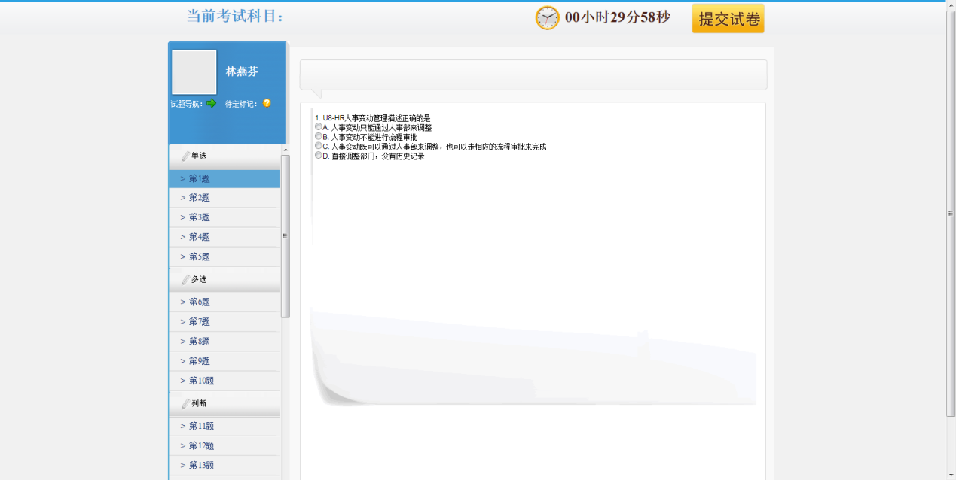

图4.4　在线模拟界面

答题完成后可以点击进行交卷操作。

五、终考预约

此功能主要用于终考预约，查看我的预约，查看成绩等操作，如图5.1所示：



图5.1　终考预约界面

点击显示可以预约的学期计划界面，如图5.2所示：

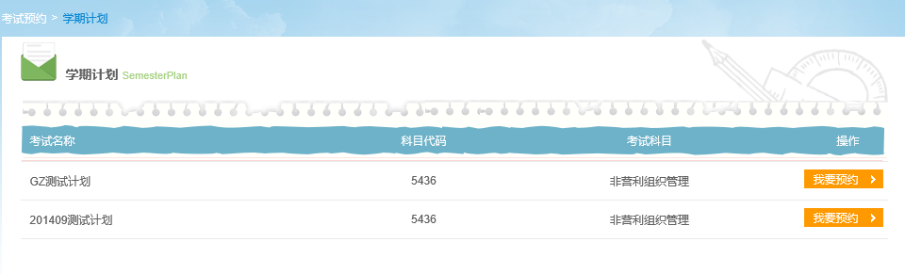

图5.2　待预约的终考计划界面

点击进入预约界面。点击显示确认预约界面。

点击可以查看自己所预约的场次。

点击可以打印纸质的准考证。

点击查看自己参加的考试的终考计划，如图5.3所示：

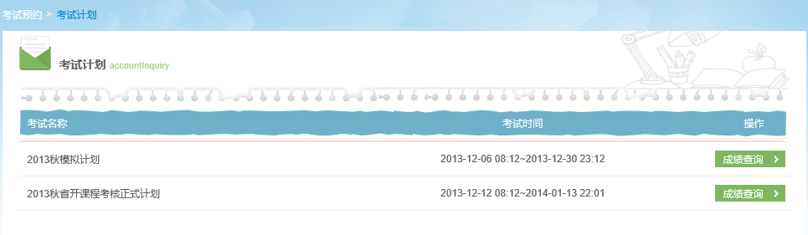

图5.3　显示终考计划界面

点击查看当前计划的考试成绩，如图5.4所示：

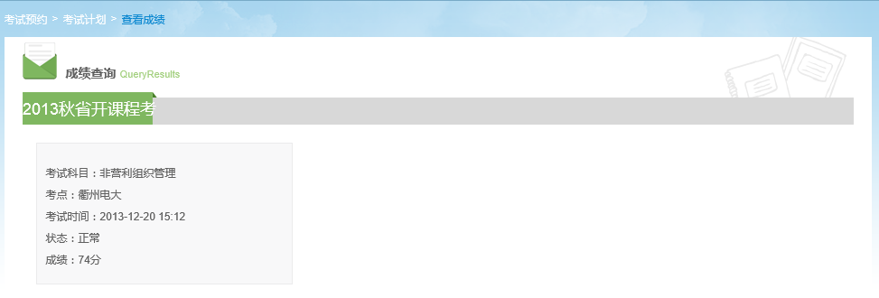

图5.4　显示成绩界面